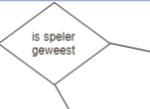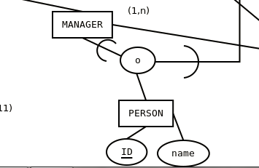

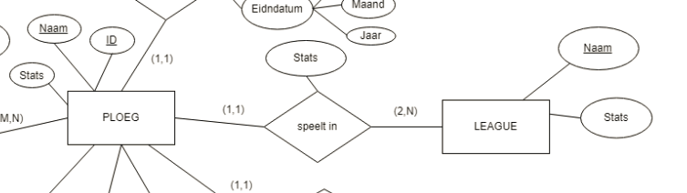De oplossing is beter aangezien de relatie bij ons niet correct gebruikt is. Een speler kan een manager worden maar daarna is er geen relatie meer tussen de twee. De oplossing beschrijft beter wat er in de opgave gesteld wordt.

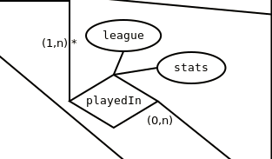

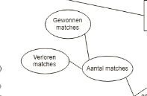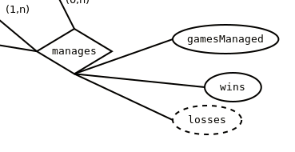Wij hebben league als entiteit gemaakt. Dit zorgt ervoor dat wij snel en overzichtelijk kunnen nagaan welke ploegen in welke league zitten. Bij de oplossing moet er over alle ploegen geïtereerd worden.

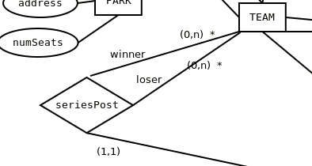De oplossing maakt van de verloren matches een afgeleid attribuut. Dit is beter dan in onze uitwerking aangezien dit de redundantie in de tabel vermindert. Wij hebben een extra kolom met verloren matches in de tabel terwijl deze afgeleid kan worden uit het totaal aantal matchen en de gewonnen matchen.

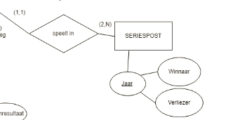

Verschillen:

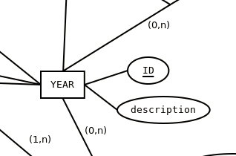In onze versie gebruiken we de min-max (1,1) tussen de relatie ‘speelt in’ en de entiteit ‘Team’. Dit wordt verklaard in onze assumpties waar we aannemen dat elk team verplicht meedoet aan de seriespost. In de oplossing verwijst de min-max (0,n) naar het totaal aantal keer dat een team gewonnen of verloren is over de jaren heen. Afhankelijk vanwaar de focus ligt voor deze databank, is een van de twee oplossingen beter. Een aparte entiteit seriespost laat toe om meer specifieke informatie over de seriespost op te slaan terwijl bij de relatie de focus vooral ligt op de winnaar en verliezer in een bepaald jaar.

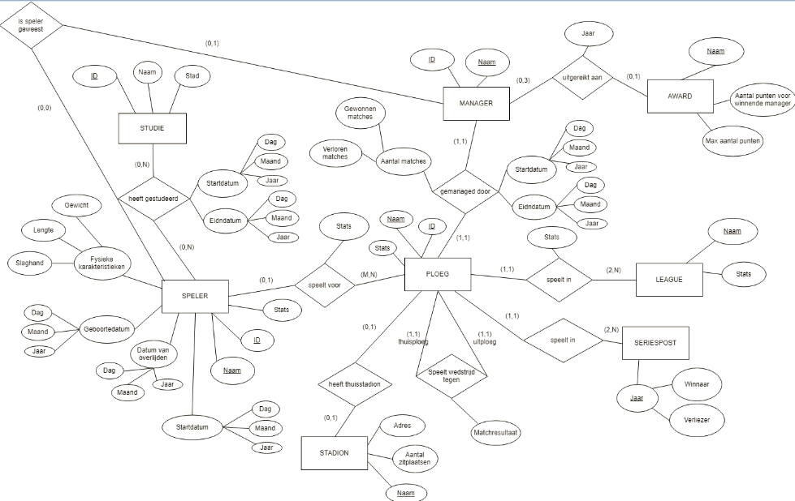

Waar in onze versie het jaar telkens als attribuut wordt meegegeven, wordt in de gegeven oplossing het jaar als entiteit geïmplementeerd. De tabel van de oplossing kan doorlopen over de jaren heen, terwijl bij ons voor elk jaar een nieuwe tabel gemaakt hoort te worden. De oplossing heeft dus een duidelijk betere implementatie voor dit probleem.

Gebruiken jaar als entiteit wij niet

Dubbele link tussen speler -> manager of persoon

Seriespost als relatie

League als attribuut ipv entiteit

-ID en naam staan bij person ipv speler

Verloren matchen is een afgeleid attribuut